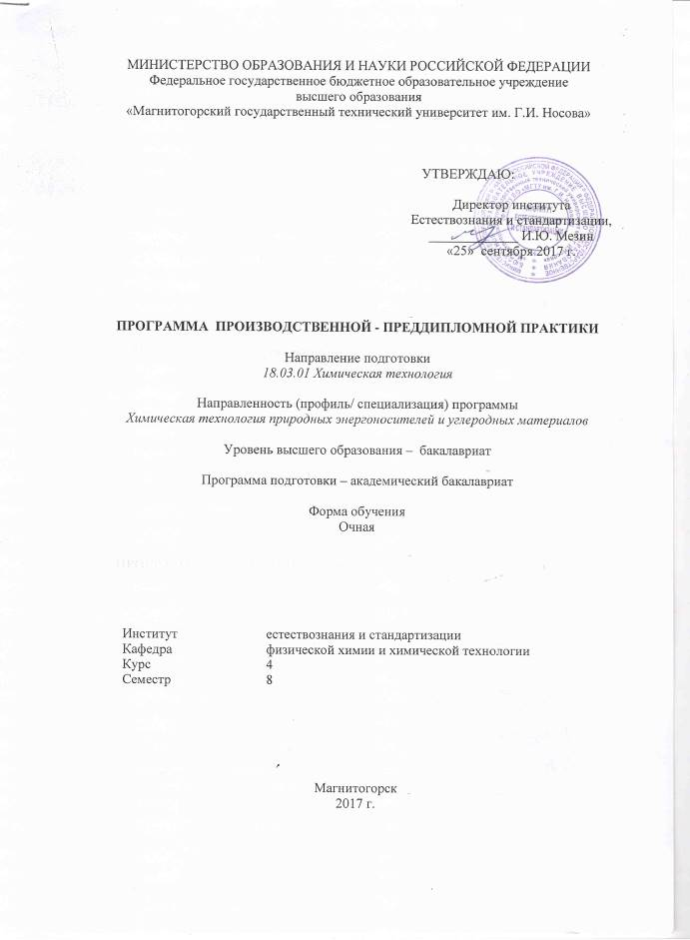
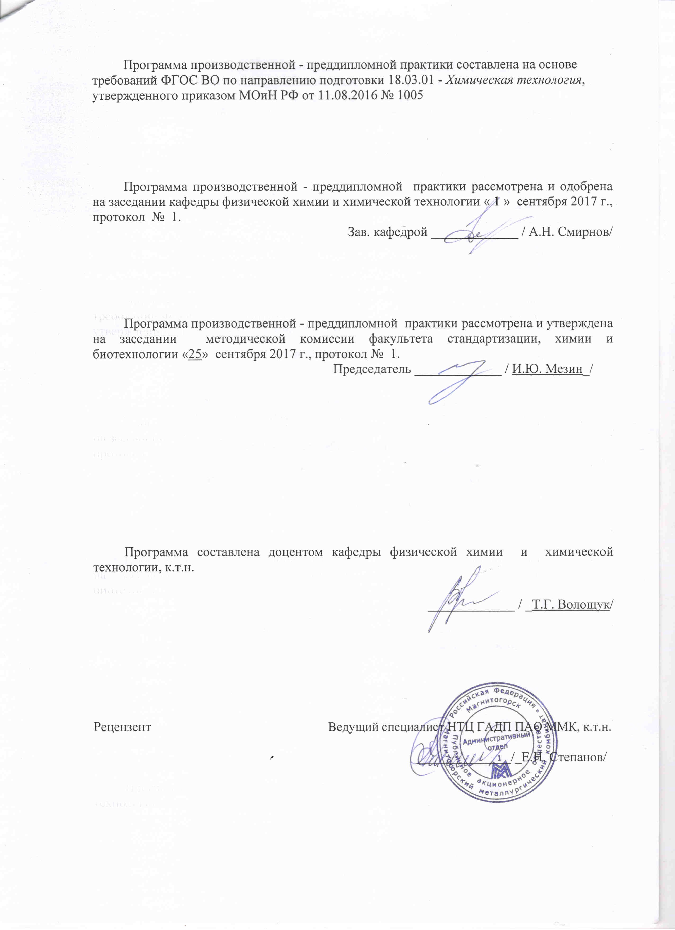

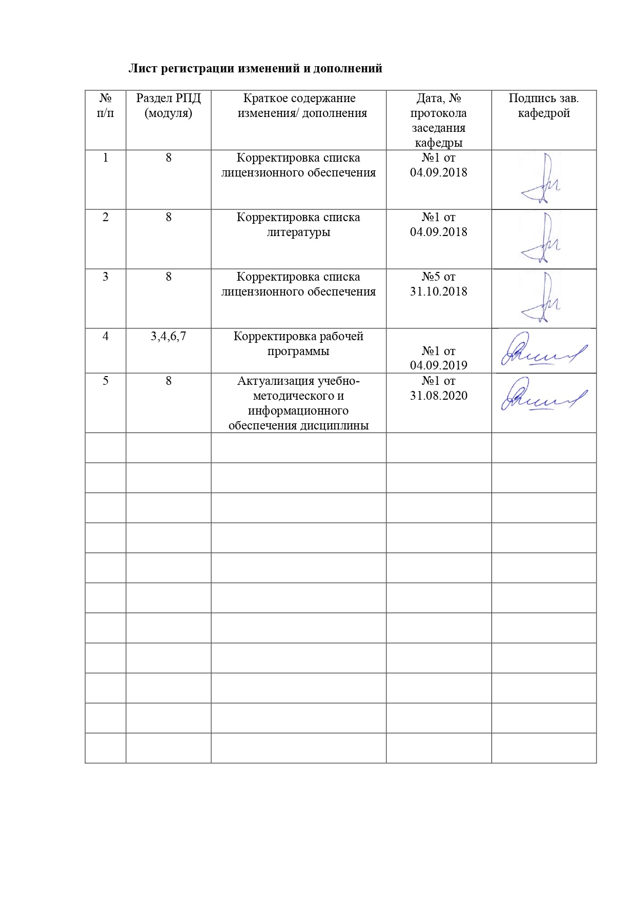

1 Цели производственной - преддипломной практики

Целью производственной - преддипломной практики по направлению подготовки 18.03.01. Химическая технология является сбор и изучение необходимых материалов для выполнения выпускной квалификационной работы.

2. Задачи производственной - преддипломной практики
Задачами производственной - преддипломной практики являются
- освоение в практических условиях принципов организации и управления производством, анализа экономических показателей производств химико-технологического комплекса, повышения конкурентоспособности выпускаемой продукции;
- закрепление и углубление теоретических знаний в области разработки новых технологических процессов, проектирования нового оборудования, зданий и сооружений предприятия, проведения самостоятельных научно-исследовательских работ;
- сбор и анализ материалов для выполнения выпускной квалификационной работы.
- ведение документации;
- приобретение практических навыков в вопросах теоретического исследования;

3. Место производственной - преддипломной практики в структуре основной образовательной программы

Для прохождения производственной - преддипломной практики необходимы знания, умения и владения, сформированные в результате изучения естественно-научных и профессиональных дисциплинах основной образовательной программы бакалавриата по направлению «Химическая технология».:
- теоретические основы химической технологии топлива и углеродных материалов;
-химическая технология топлива и углеродных материалов;
- подготовка углей к коксованию;
- коксование углей
- извлечение и переработка химических продуктов коксования
- технология и использование углеродных материалов предусматривающих лекционные, семинарские и практические занятия. Производственная - преддипломная практика является продолжением или логическим завершением изучения данных дисциплин.
Знания, умения и владения, полученные в результате прохождения производственной - преддипломной практики будут необходимы для последующего выполнения выпускной квалификационной работы.

4. Место проведения практики.

Производственная - преддипломная практика проводится на базе предприятий и организаций различных отраслей и форм собственности их структурные подразделения (цехи, службы, отделы); научно-исследовательские и проектные организации, образовательные учреждения, в том числе структурные подразделения вуза (кафедры, учебные лаборатории, др.).
Базами для проведения производственной - преддипломной практики по профилю подготовки являются ПАО «ММК» , испытательная лаборатория ФГБОУ МГТУ им. Г.И. Носова, а так же кафедра МиХТ ФГБОУ МГТУ им. Носова.
Способ проведения производственной - преддипломной практики – стационарная или выездная.
Производственная - преддипломная практика осуществляется непрерывно.

5. Компетенции обучающегося, формируемые в результате прохождения производственной - преддипломной практики и планируемые результаты

В результате прохождения производственной - преддипломной практики у обучающего должны быть сформированы следующие компетенции:

Структурный элемент  компетенции | Планируемые результаты обучения
способностью и готовностью осуществлять технологический процесс в соответствии с регламентом и использовать технические средства для измерения основных параметров технологического процесса, свойств сырья и продукции (ПК-1)
Знать | возможные технологические решения для разработки новых технологических процессов переработки топлив
Уметь | эксплуатировать и обслуживать технологическое  оборудование
Владеть | осуществлять технологический процесс в соответствии с регламентом и оценивать технологическую эффективность производства  .
готовностью применять аналитические и численные методы решения поставленных задач, использовать современные информационные технологии, проводить обработку информации с использованием прикладных программных средств сферы профессиональной деятельности, использовать сетевые компьютерные технологии и базы данных в своей профессиональной области, пакеты прикладных программ для расчета технологических параметров оборудования (ПК-2)
Знать | базы данных в области химической технологии, пакеты прикладных программ для расчета технологических параметров оборудования
Уметь | применять аналитические и численные методы решения поставленных задач, использовать современные информационные технологии, проводить обработку информации с использованием прикладных программных средств сферы профессиональной деятельности, и  использовать сетевые компьютерные технологии и базы данных
Владеть | аналитическими и численными методами решения  поставленных задач, современными информационными технологиями, методами обработки информации с использованием прикладных программных средств, компьютерными  технологиями и базами данных в области химической технологии
готовностью использовать нормативные документы по качеству, стандартизации и сертификации продуктов и изделий, элементы экономического анализа в практической деятельности (ПК-3)
Знать | нормативные документы по качеству, стандартизации и сертификации продуктов и изделий
Уметь | выполнять работы по стандартизации и подготовке к  сертификации технических средств, систем, и процессов, оборудования и материалов
Владеть | методиками расчета экономической эффективности  повышения качества продукции
способностью принимать конкретные технические решения при разработке технологических процессов, выбирать технические средства и технологии с учетом экологических последствий их применения (ПК-4)
Знать | технологические средства для совершенствования существующих технологических процессов переработки топлив
Уметь | принимать конкретные технические решения при разработке технологических процессов, выбирать  технические средства и технологии с учетом экологических последствий их применения
Владеть | техническими средствами и технологиями с учетом  экологических последствий их применения
способностью использовать правила техники безопасности, производственной санитарии, пожарной безопасности и нормы охраны труда, измерять и оценивать параметры производственного микроклимата, уровня запыленности и загазованности, шума, и вибрации, освещенности рабочих мест (ПК-5)
Знать | правила техники безопасности, производственной санитарии, пожарной безопасности и влияние загрязняющих веществ на здоровье человека
Уметь | определять параметры производственного микроклимата, уровня запыленности и загазованности, шума, и вибрации, освещенности
Владеть | методами оценки и измерений уровня запыленности и загазованности, шума, и вибрации, освещенности рабочих мест, средств повышения  безопасности и экологичности технологических процессов
способностью налаживать, настраивать и осуществлять проверку оборудования и программных средств (ПК-6)
Знать | общие принципы разработки химико-технологических систем; основы функционирования и методики расчета химико-технологических систем
Уметь | рассчитывать параметры и выбирать аппаратуру для конкретного химико-технологического процесса; налаживать, настраивать и осуществлять проверку оборудования и программных средств
Владеть | методами оценки, настройки оборудования и программных средств
способностью проверять техническое состояние, организовывать профилактические осмотры и текущий ремонт оборудования, готовить оборудование к ремонту и принимать оборудование из ремонта (ПК-7)
Знать | оборудование, аппараты и агрегаты производственного цикла, и нормативно-техническую документацию на него
Уметь | осуществлять проверку технического состояния и остаточного ресурса оборудования, организовывать профилактические осмотры и текущий ремонт
Владеть | навыками эксплуатации оборудования согласно утвержденной нормативно-технической документации и планам текущего и капитального ремонта установки, цеха, предприятия
готовностью к освоению и эксплуатации вновь вводимого оборудования (ПК-8)
Знать | основное оборудование, используемое в переработке топлив и других химических производствах, и условия его безопасной эксплуатации
Уметь | принимать участие в работе по наладке, настройке и опытной проверке оборудования и программных средств
Владеть | принимать и осваивать вновь вводимое оборудование
способностью анализировать техническую документацию, подбирать оборудование, готовить заявки на приобретение и ремонт оборудования (ПК-9)
Знать | техническую документацию на основное оборудование
Уметь | составлять заявки на оборудование и запасные части, подготавливать техническую документацию на ремонт
Владеть | выявлять основные параметры работы оборудования для обеспечения безопасного режима его эксплуатации, базируясь на знании протекающих в аппаратах процессов
способностью проводить анализ сырья, материалов и готовой продукции, осуществлять оценку результатов анализа (ПК-10)
Знать | возможности анализа технологического процесса для оценки мероприятий по комплексному использованию сырья, готовой продукции
Уметь | контролировать качество выпускаемой продукции с использованием типовых и современных методов анализа
Владеть | методиками проведения анализов и расчета результатов с использованием современных средств и пакетов прикладных компьютерных программ
способностью выявлять и устранять отклонения от режимов работы технологического оборудования и параметров технологического процесса (ПК-11)
Знать | методы выявления и устранения отклонений от режимов работы технологического оборудования и параметров технологического процесса
Уметь | выявлять и устранять отклонения от режимов работы технологического оборудования и параметров технологического процесса
Владеть | методами выявления и устранения отклонений от режимов работы технологического оборудования и параметров технологического процесса
способностью планировать и проводить физические и химические эксперименты, проводить обработку их результатов и оценивать погрешности, выдвигать гипотезы и устанавливать границы их применения, применять методы математического анализа и моделирования, теоретического и экспериментального исследования (ПК-16)
Знать | методы обработки, оценку погрешности, методы математического анализа и моделирования
Уметь | планировать и проводить физические и химические эксперименты, проводить обработку их результатов и оценивать погрешности, выдвигать гипотезы и устанавливать границы их применения, применять методы математического анализа и моделирования
Владеть | методами планирования и проведения физических и химических экспериментов, обработки их результатов, методами математического анализа и моделирования, теоретического и экспериментального исследования
готовностью проводить стандартные и сертификационные испытания материалов, изделий и технологических процессов (ПК-17)
Знать | стандартные и сертификационные испытания материалов, изделий и технологических процессов
Уметь | проводить стандартные и сертификационные испытания материалов, изделий и технологических процессов
Владеть | методами проведения стандартных и сертификационных испытаний материалов, изделий и технологических процессов
готовностью использовать знание свойств химических элементов, соединений и материалов на их основе для решения задач профессиональной деятельности (ПК-18)
Знать | свойства химических элементов, соединений и материалов на их основе для решения задач профессиональной деятельности
Уметь | использовать знание свойств химических элементов, соединений и материалов на их основе для решения задач профессиональной деятельности
Владеть | методами определения свойств химических элементов, соединений и материалов на их основе для решения задач профессиональной деятельности
готовностью использовать знания основных физических теорий для решения возникающих физических задач, самостоятельного приобретения физических знаний, для понимания принципов работы приборов и устройств, в том числе выходящих за пределы компетентности конкретного направления (ПК-19)
Знать | основные физические теории для решения возникающих физических задач, для понимания принципов работы приборов и устройств
Уметь | использовать знания основных физических теорий для решения возникающих физических задач, самостоятельного приобретения физических знаний, для понимания принципов работы приборов и устройств, в том числе выходящих за пределы компетентности конкретного направления
Владеть | навыками для решения возникающих физических задач, самостоятельного приобретения физических знаний, для понимания принципов работы приборов и устройств, в том числе выходящих за пределы компетентности конкретного направления
готовностью изучать научно-техническую информацию, отечественный и зарубежный опыт по тематике исследования (ПК-20)
Знать | научно-техническую информацию, отечественный и зарубежный опыт по тематике исследовани
Уметь | изучать научно-техническую информацию, отечественный и зарубежный опыт по тематике исследования
Владеть | методами анализа, поиска, обобщения научно-технической информации, отечественный и зарубежный опыт по тематике исследования

6. Структура и содержание производственной - преддипломной практики

Общая трудоемкость практики составляет 3 зачетных единиц 108 часа, в том числе:
-контактная работа 1,3 акад. часов;
-самостоятельная работа 106,7 акад. часов
- в форме практической подготовки 108 акад. часов

№  п/п | Разделы (этапы) и содержание практики | Виды работ на практике,  включая самостоятельную работу студентов | Код и структурный элемент компетенций
1. | подготовительный этап (организация практики) | Инструктажи по месту прохождения практики (в зависимости от объекта).  Определение конкретного предмета деятельности студента на время прохождения практики.  Изучение информации об объекте и предмете деятельности на практике | ПК-4- ув;  ПК-5- ув;  ПК-18- ув;  ПК-19- ув
2 | аналитический этап (сбор, наблюдения, измерения и другие, выполняемые обучающимися самостоятельно виды работ). | Сбор и обработка эмпирического материала по проблеме ВКР, практическая работа по решению предложенной индивидуальной задачи.  Изучение методических и рекомендательных материалов, нормативных документов, публикаций по проблеме ВКР на предприятии | ПК-1- ув;  ПК-3- ув;  ПК-4- ув;  ПК-6- ув;  ПК-7- ув;  ПК-8- ув;  ПК-11- ув;  ПК-17- ув;  ПК-20- ув
3. | обработка и систематизация фактического и литературного материала | Проведение обработки, анализа и систематизации научно-технической информации  и экспериментальных данных  по теме ВКР. Разработка принципиальной технологической  схемы процесса по теме  ВКР. Составление отчета | ПК-2- ув;  ПК-9- ув;  ПК-10- ув;  ПК-16- ув;  ПК-18- ув
4. | Аттестация по итогам практики | Защита отчета по практике | зачет с оценкой

7. Оценочные средства для проведения промежуточной аттестации по производственной - преддипломной практике
Вид аттестации по итогам практики – зачет с оценкой, который проводится в форме защиты отчета.
Обязательной формой отчетности практиканта является письменный отчет.
Содержание отчета должно включать следующие разделы:
Титульный лист
Задание
Цель и задачи практики, тема индивидуального задания
Содержание – отражает перечень тем и вопросов, содержащихся в отчете.
Введение - определяет цели, задачи и направления темы
Основная часть, содержащая:
− проектно-технологическую документацию, патентные и литературные материалы;
− описание практических задач, решаемых магистрантом в процессе прохождения практики;
− описание организации индивидуальной работы;
− измерения и экспериментальные исследования;
− обработку полученных результатов.
Заключение, включающее:
− описание навыков и умений, приобретенных на практике;
− анализ возможности внедрения результатов исследования, их использования для разработки нового или усовершенствованного продукта или технологии.
Список использованных источников.
Приложения.
Рекомендуемый объем отчета – 20 – 25 страниц машинописного текста. В отчет могут быть включены приложения, объемом не более 20 страниц, которые не входят в общее количество страниц отчета. Отчет должен быть иллюстрирован таблицами, графиками, схемами и т.п. Обучающийся представляет отчет в сброшюрованном (а также в электронном) виде вместе с другими отчетными документами ответственному за проведение производственной - преддипломной практики преподавателю.
Примерное задание на производственную - преддипломную практику
В научно-технической библиотеке необходимо подобрать литературу и изучить состояние и перспективы совершенствования технологии по теме ВКР с тем, чтобы отразить эти сведения в литературном обзоре пояснительной записки к диплому и обосновать выбор технологической схемы и оборудования производства.
Обобщить и систематизировать материал, собранный на производственной – преддипломной практике для выполнения выпускной квалификационной работы.
В качестве источников для получения необходимых данных по составлению отчета могут быть использованы результаты научно-исследовательской работы, месячные, квартальные и годовые отчеты по цехам, технологические регламенты инструкции, технические паспорта на оборудование, проектные материалы, отчеты по научно-исследовательским работам, технико-экономические обоснования, планы внедрения новой техники и другая техническая документация. Эти материалы могут быть получены в цехе производственно-техническом отделе, планово-техническом и других отделах заводоуправления, архиве, заводской лаборатории, научно-технической библиотеке. Можно также использовать учебную литературу, рекомендованную при чтении специальных дисциплин, публикации профильных журналов, тематических отраслевых сборников и т.д.
Обработать материал для выполнения выпускной квалификационной работы
Оформить отчет по практике

Планируемые результаты практики:
- оценка осуществления технологического процесса и возможностей использования технических средств для измерения основных параметров технологического процесса;
- применение аналитических и численных методов решения поставленных задач;
- использование нормативных документов по качеству продукции;
- оценка способности принимать конкретные технические решения в области технологии с учетом экологических последствий их применения;
-использование правил техники безопасности, производственной санитарии, пожарной безопасности и норм охраны труда;
- оценка способности налаживать, настраивать и осуществлять проверку оборудования;
- оценка способности проверять техническое состояние оборудования, готовить оборудование к ремонту и принимать оборудование из ремонта;
- оценка готовности к освоению и эксплуатации вновь вводимого оборудования;
- анализ технической документации;
- анализ сырья, материалов и готовой продукции;
- подготовка выводов о режимах работы технологического оборудования и параметров технологического процесса;
- планирование и проведение физических и химических экспериментов, проведение обработки их результатов;
- оценка качества материалов, изделий и технологических процессов;
- самостоятельное приобретение знаний для понимания принципов работы приборов и устройств;
- изучение научно-технической информации;
- публичная защита своих выводов и отчета по практике

Показатели и критерии оценивания:
– на оценку «отлично» (5 баллов) – обучающийся представляет отчет, в котором в полном объеме раскрыто содержание задания; текст излагается последовательно и логично с применением актуальных нормативных документов; в отчете дана всесторонняя оценка практического материала; используется творческий подход к решению проблемы; сформулированы выводы и предложения. Отчет соответствует предъявляемым требованиям к оформлению.
На публичной защите обучающийся демонстрирует системность и глубину знаний, полученных при прохождении практики; стилистически грамотно, логически правильно излагает ответы на вопросы; дает исчерпывающие ответы на дополнительные вопросы преподавателя; способен обобщить материал, сделать собственные выводы, выразить свое мнение, привести иллюстрирующие примеры.
– на оценку «хорошо» (4 балла) – обучающийся представляет отчет, в котором содержание раскрыто достаточно полно, материал излагается с применением актуальных нормативных документов, основные положения хорошо проанализированы, имеются выводы и предложения. Отчет в основном соответствует предъявляемым требованиям к оформлению.
На публичной защите обучающийся демонстрирует достаточную полноту знаний в объеме программы практики, при наличии лишь несущественных неточностей в изложении содержания основных и дополнительных ответов; владеет необходимой для ответа терминологией; недостаточно полно раскрывает сущность вопроса; отсутствуют иллюстрирующие примеры, обобщающее мнение студента недостаточно четко выражено.
– на оценку «удовлетворительно» (3 балла) – обучающийся представляет отчет, в котором содержание раскрыты слабо и в неполном объеме, выводы правильные, но предложения являются необоснованными. Материал излагается на основе неполного перечня нормативных документов. Имеются нарушения в оформлении отчета.
На публичной защите обучающийся демонстрирует недостаточно последовательные знания по вопросам программы практики; использует специальную терминологию, но допускает ошибки в определении основных понятий, которые затрудняется исправить самостоятельно; демонстрирует способность самостоятельно, но не глубоко, анализировать материал, раскрывает сущность решаемой проблемы только при наводящих вопросах преподавателя; отсутствуют иллюстрирующие примеры, отсутствуют выводы.
– на оценку «неудовлетворительно» (2 балла) – обучающийся представляет отчет, в котором содержание раскрыты слабо и в неполном объеме, выводы и предложения являются необоснованными. Материал излагается на основе неполного перечня нормативных документов. Имеются нарушения в оформлении отчета. Отчет с замечаниями преподавателя возвращается обучающемуся на доработку, и условно допускается до публичной защиты.
На публичной защите обучающийся демонстрирует фрагментарные знания в рамках программы практики; не владеет минимально необходимой терминологией; допускает грубые логические ошибки, отвечая на вопросы преподавателя, которые не может исправить самостоятельно.
– на оценку «неудовлетворительно» (1 балл) – обучающийся представляет отчет, в котором очень слабо рассмотрены практические вопросы задания, применяются старые нормативные документы и отчетность. Отчет выполнен с нарушениями основных требований к оформлению. Отчет с замечаниями преподавателя возвращается обучающемуся на доработку, и не допускается до публичной защиты.

8. Учебно-методическое и информационное обеспечение производственной - преддипломной практики
а) Основная литература:
1. Неведров, А.В. Химия природных энергоносителей [Электрон.ресурс]: учебное пособие / А.В. Неведров, Е.В. Васильева, А.В. Папин. — Кемерово : КузГТУ имени Т.Ф. Горбачева, 2019. — 165 с. — ISBN 978-5-00137-054-3. — Текст : электронный // Электронно-библиотечная система «Лань» : [сайт]. — URL: https://e.lanbook.com/book/122219 . — Режим доступа: для авториз. пользователей.
2. Неведров, А.В. Основы научных исследований и проектирования : учебное пособие : учебное пособие / А.В. Неведров, А.В. Папин, Е.В. Жбырь. — Кемерово : КузГТУ имени Т.Ф. Горбачева, 2011. — 108 с. — ISBN 978-5-89070-794-9. — Текст : электронный // Электронно-библиотечная система «Лань» : [сайт]. — URL: https://e.lanbook.com/book/6681. — Режим доступа: для авториз. пользователей.

б) Дополнительная литература:
1. Петухов, В. Н. Оценка эксплуатационных свойств товарных дизельных топлив : учебное пособие / В. Н. Петухов, Н. Ю. Свечникова ; МГТУ. - Магнитогорск : МГТУ, 2015. - 50 с. : ил., табл., схемы. - URL: https://magtu.informsystema.ru/uploader/fileUpload?name=1142.pdf&show=dcatalogues/1/1120729/1142.pdf&view=true .
2. Петухов, В. Н. Химмотология. Конспект лекций : учебное пособие. Ч. I / В. Н. Петухов, Н. Ю. Свечникова ; МГТУ. - Магнитогорск, 2012. - 72 с. : ил., граф., схемы, табл. - URL: https://magtu.informsystema.ru/uploader/fileUpload?name=47.pdf&show=dcatalogues/1/1097968/47.pdf&view=true .
3. Свечникова, Н. Ю. Химическая технология топлива : учебно-методическое пособие / Н. Ю. Свечникова, С. В. Юдина, Т. Г. Волощук ; МГТУ. - Магнитогорск : МГТУ, 2018. - 1 электрон. опт. диск (CD-ROM). - URL: https://magtu.informsystema.ru/uploader/fileUpload?name=3597.pdf&show=dcatalogues/1/1524387/3597.pdf&view=true (дата обращения: 04.10.2019). - Макрообъект. - Текст : электронный.
4. Волощук, Т. Г. Извлечение аммиака и пиридиновых оснований из коксового газа : учебное пособие / Т. Г. Волощук ; МГТУ. - Магнитогорск : МГТУ, 2018. - 1 электрон. опт. диск (CD-ROM). – URL: https://magtu.informsystema.ru/uploader/fileUpload?name=2765.pdf&show=dcatalogues/1/1526969/2765.pdf&view=true (дата обращения: 04.10.2019). - Макрообъект. - Текст : электронный. – Макрообъект.
5. Павлович, Л.Б. Оценка экологического риска производственной деятельности коксохимического предприятия [Электрон.ресурс]: монография / Л.Б. Павлович, С.Г. Коротков, Б.Г. Трясунов. — Санкт-Петербург : Лань, 2019. — 136 с. — ISBN 978-5-8114-3343-8. — Текст : электронный // Электронно-библиотечная система «Лань» : [сайт]. — URL: https://e.lanbook.com/book/112681..
6. Современные аналитические методы исследования твердых горючих ископаемых [Электрон.ресурс]: учебное пособие / С.А. Эпштейн, В.И. Минаев, И.М. Никитина [и др.]. — Москва : Горная книга, 2016. — 108 с. — ISBN 978-5-98672-451-5. — Текст : электронный // Электронно-библиотечная система «Лань» : [сайт]. — URL: https://e.lanbook.com/book/101755.

в) Методические указания:
Волощук, Т. Г. Производственная практика : учебное пособие / Т. Г. Волощук ; МГТУ. - Магнитогорск : МГТУ, 2016. - 1 электрон. опт. диск (CD-ROM). - URL: https://magtu.informsystema.ru/uploader/fileUpload?name=11.pdf&show=dcatalogues/1/1130119/11.pdf&view=true.

г) Программное обеспечение и Интернет-ресурсы:
Наименование ПО | № договора | Срок действия лицензии
FAR Manager | свободно распространяемое ПО | бессрочно
Windows 7 (подписка Imagine Premium) | Д-1227 от 8.10.2018 | 11.10.2021
Windows 7 (подписка Imagine Premium) | Д-757-17 от 27.06.2017 | 27.07.2018
Windows 7 (подписка Imagine Premium) | Д-593-16 от 20.05.2016 | 20.05.2017
MS Office 2007 | № 135 от 17.09.2007 | бессрочно
7 Zip | свободно распространяемое ПО | бессрочно
Профессиональные базы данных, информационно-справочные системы
- Федеральный институт промышленной собственности : сайт РОСПАТЕНТА / ФИПС. – Москва : ФИПС, 2009 – . – URL: http://www1.fips.ru/ (дата обращения: 18.09.2020). – Режим доступа: свободный. – Текст: электронный.
- Российский индекс научного цитирования (РИНЦ) : национальная библиографическая база данных научного цитирования. – Текст: электронный // eLIBRARY.RU : научная электронная библиотека : сайт. – Москва, 2000 – . – URL: https://elibrary.ru/project_risc.asp (дата обращения: 18.09.2020). – Режим доступа: для зарегистрир. пользователей.
- Академия Google (Google Scholar) : поисковая система : сайт. – URL: https://scholar.google.ru/ (дата обращения: 18.09.2020). – Режим доступа: для зарегистрир. пользователей. – Текст: электронный.
- Единое окно доступа к информационным ресурсам : электронная библиотека : сайт / ФГАУ ГНИИ ИТТ "ИНФОРМИКА". – Москва, 2005. – . –URL: http://window.edu.ru/ (дата обращения: 18.09.2020). – Режим доступа: свободный. – Текст: электронный.
- East View Information Services : Электронная база периодических изданий / ООО «ИВИС. – URL: https://dlib.eastview.com/ (дата обращения: 18.09.2020). – Режим доступа: по подписке. – Текст: электронный.
- Российская Государственная библиотека. Каталоги : сайт / Российская государственная библиотека. – Москва : РГБ, 2003 – . URL: https://www.rsl.ru/ru/4readers/catalogues/ (дата обращения: 18.09.2020). – Режим доступа: свободный. – Текст: электронный.
- Электронная библиотека МГТУ им. Г. И. Носова. – URL: http://magtu.ru:8085/marcweb2/Default.asp (дата обращения: 18.09.2020). – Режим доступа: для зарегистрир. пользователей (вход с внешней сети по логину и паролю). – Текст: электронный.

9. Материально-техническое обеспечение производственной - преддипломной практики

Материально-техническое обеспечение ПАО «ММК» позволяет в полном объеме реализовать цели и задачи производственной - преддипломной практики и сформировать соответствующие компетенции.

Материально-техническое обеспечение ФГБОУ ВО МГТУ им. Г.И. Носова

Тип и название аудитории | Оснащение аудитории
Учебная аудитория для проведения лабораторных работ: лаборатория химической технологии топлива | Оборудование и реактивы для выполнения лабораторных работ:  - колбонагреватели электрические, холодильники, термометры, плитки электрические, сушильный шкаф, набор ареометров, установки для определения вязкости нефтепродуктов, температуры вспышки нефтепродуктов, фракционирования нефтепродуктов, полукоксования ТГИ, газового анализа; аналитические электронные весы, титриметрические установки  микроскоп электрический МИН-9;  -фото микроскоп отраженного света ПОЛАМР – 312  - аппарат Сапожникова
Учебная аудитория для проведения лабораторных работ: лаборатория процессов и аппаратов | -Фотомикроскоп отраженного света «ПОЛАМ Р-312»  -Камера цифровая ТСА 5.0  -Весы лаборат.квадратные ВЛКТ-500, Вискозиметр ротац. РВ-8, потенциостат, Печь сопротивления эл.лаб. СКВ 10/10. Счет.газ.бар.с жит.затв. РГ7000,  -Электрофотоколориметр КФК-3-01,  -Ультратермостат ЛП 227,  Центрифуга лабораторная,  -магнитные мешалки.
Испытательная лаборатория нефтепродуктов ФГБОУ ВО «МГТУ» | Сертифицированные установки для определения  - коэффициента фильтруемости,  -испытания товарной продукции на медной пластинке,  -определения фракционного состава,  - хроматографического определения бензола,  - определения октанового числа,  - определения цетанового числа,  - определения цвета на колориметре ЦНТ  - установка УИТ-85М для определения октанового числа бензина,  - установка ИДТ-90 для определения цетанового числа дизельного топлива
Учебная лаборатория аналитической химии. | -Хроматографический комплекс Хроматэк «Кристалл 5000».  - Иономер унив. ЭВ-74,  - рН-метр рН-150М  - рН-метр Эксперт-рН,  -Колориметр ф/эл. однол. КФО-УХЛ 4.2,  - Кондуктометр К-1-4,  - Мешалка магнитная ПЭ-6110 с подогревом,  -Спектрофотометр ПЭ-5300 ВИ,  - Термостатд/терм.вискозим. нефт. по ГОСТ 33-2000, - Титратор АТП-02 автоматический,  - Титратор лабораторный высокочастотный ТВ-6Л1, - Аппарат АРНП-ПХП ,  -Центрифуга лабораторная ОПн-8,  -Весы ВЛР-200(лабораторные) равнопл.,  -Весы электронные ВК-300,  - Аквадистиллятор ДЭ-4.
Испытательная лаборатория комплексной переработки природных и техногенных ресурсов и металлургических технологий ФГБОУ ВО «МГТУ». | -Энергодисперсионный рентгеновский спектрометр «ARL QUANT’X» Thermo Fisher Scientific,  - дериватограф,  -нефелометр,  -спектрофотометр,  -весы электронные лабораторные ВК-600,  -магнитные мешалки с подогревом и без подогрева,  -Мельница вибрационная ММ 400,  - Пресс автоматический Fluxana Vaneox 40t  -оборудование для подготовки проб к анализу,  -Станция насосная электрическая.  - Компьютер Соre i53550+LCD Samsung 22,  -Весы электронные лабораторные ВК-600,  -Насос Н2 63,2 с манометром
Помещения для самостоятельной работы обучающихся | Персональные компьютеры с пакетом MS Office с выходом в интернет и с доступом в электронную информационно-образовательную среду университета
Учебные аудитории для проведения практических занятий, групповых и индивидуальных консультаций, текущего контроля и промежуточных аттестаций | Доска, мультимидийный проектор, экран

ПРИЛОЖЕНИЕ1

Методические рекомендации для обучающихся по подготовке отчета

1. Общие требования
1.1. Оформление текста отчета выполняют в соответствии с требованиями СМК-О-ПДВ-01-14 , ГОСТ 7.32 и ГОСТ 2.105. Страницы текста, включая иллюстрации и таблицы, должны соответствовать формату А4 (210х297 мм) по ГОСТ 9327.
1.2. Текст должен быть выполнен с одной стороны листа белой бумаги рукописным способом, а также с применением печатающих и графических устройств ЭВМ с соблюдением следующих размеров полей: левое – 20 мм, правое – 10 мм, верхнее – 20 мм, нижнее – 20 мм.
.1.3. При наборе текста в Microsoft Word следует придерживаться следующих требований: основной шрифт Times New Roman или Arial, размер шрифта 12-14 пт, цвет – черный, абзацный отступ 10-12,5 мм, межстрочный интервал – одинарный или полуторный. Разрешается использовать компьютерные возможности акцентирования внимания на определенных терминах, формулах, теоремах, применяя шрифты разной гарнитуры.

2. Построение текста
.2.1.Текст отчета следует делить на разделы, подразделы, пункты. Пункты, при необходимости, могут быть разделены на подпункты.
2.2.Каждый раздел текста рекомендуется начинать с новой страницы.
.2.3.Разделы отчета должны иметь порядковые номера, обозначенные арабскими цифрами и записанные с абзацного отступа. Подразделы должны иметь нумерацию в пределах каждого раздела, пункты – в пределах подраздела, подпункты – в пределах пункта.
Если раздел или подраздел состоит, соответственно, из одного подраздела или пункта, то этот подраздел или пункт нумеровать не следует. Точка в конце номеров разделов, подразделов, пунктов, подпунктов не ставится. Если заголовок состоит из двух предложений, их разделяют точкой.
Пример –
1 ТИПЫ И РАЗМЕРЫ (Номер и заголовок первого раздела)
2 МЕТОДЫ ИСПЫТАНИЙ (Номер и заголовок второго раздела)
2.1 Периодические колебания (Номер и заголовок первого подраздела-второго раздела)
.2.4.Внутри разделов, подразделов, пунктов или подпунктов могут быть приведены перечисления.
Перед каждым перечислением следует ставить дефис или, при необходимости, в случае наличия ссылки в тексте документа на одно из перечислений, строчную букву (за исключением ё, з, о, ь, й, ы, ъ), после которой ставится скобка.
Для дальнейшей детализации перечислений необходимо использовать арабские цифры, после которых ставится скобка, а запись производится с абзацного отступа, как показано в примере.
Пример -
а) _________
б) _________
1) _______
2) _______
Каждый пункт, подпункт и перечисление записывают с абзацного отступа. Если ТД подразделяют только на разделы, то их следует нумеровать, за исключением приложений, порядковыми номерами в пределах всего ТД.
Если раздел или подраздел имеет только один пункт, или пункт имеет один подпункт, то нумеровать его не следует.

3. Заголовки
3.1. Разделы, подразделы должны иметь заголовки. Пункты и подпункты заголовков могут не иметь.
Заголовки должны четко и кратко отражать содержание разделов, подразделов, пунктов.
.3.2. Заголовки разделов, подразделов и пунктов следует начинать с абзацного отступа, с прописной буквы, без точки в конце, не подчеркивая. В начале заголовка помещают номер соответствующего раздела, подраздела, либо пункта. Переносы слов в заголовках не допускаются. Если заголовок состоит из двух предложений, их разделяют точкой.
.3.3. Расстояние между заголовком и текстом должно быть равно удвоенному межстрочному расстоянию; между заголовками раздела и подраздела одному межстрочному расстоянию.

4. Требования к тексту отчета
4.1. В отчете должны применяться термины, обозначения и определения, установленные стандартами по соответствующему направлению науки, техники и технологии, а при их отсутствии - общепринятые в научно-технической литературе.
4.2. В отчете не допускается:
− применять для одного и того же понятия различные научно-технические термины, близкие по смыслу (синонимы), а также иностранные слова и термины при наличии равнозначных слов и терминов в русском языке;
− применять произвольные словообразования;
− применять индексы стандартов (ГОСТ, ГОСТ Р, ОСТ и т.п.), технических условий (ТУ), строительных норм и правил (СНиП) и других документов без регистрационного номера;
− использовать в тексте математические знаки и знак ø (диаметр), а также знаки № (номер) и % (процент) без числовых значений. Следует писать: «температура 20 °С»; «номер опыта» (но не « № опыта»); «влажность 98 %», «процент выхода» (но не « % выхода»).
4.3. В отчете следует применять стандартизированные единицы физических величин, их наименования и обозначения.

5. Построение таблиц
5.1 Таблицы применяют для лучшей наглядности и удобства сравнения показателей и, как правило, оформляются в соответствии с рисунком 1.
Рисунок 1 – Пример оформления таблицы

5.2. Таблица помещается в тексте сразу же за первым упоминанием о ней или на следующей странице.
5.3. Таблицы, за исключением приведенных в приложении, нумеруются в пределах каждого раздела. В этом случае номер таблицы состоит из номера раздела и порядкового номера таблицы в пределах раздела, разделенных точкой. Допускается сквозная нумерация таблиц арабскими цифрами по всему ТД. Таблицы каждого приложения обозначают отдельной нумерацией арабскими цифрами с добавлением перед цифрой обозначения приложения.
Если в тексте одна таблица, то она должна быть обозначена «Таблица 1» или «Таблица В.1», если она приведена в приложении В.
5.4. Название таблицы, при его наличии, должно отражать ее содержание, быть точным, кратким. Название таблицы помещают над таблицей после ее номера через тире, с прописной буквы (остальные строчные), без абзацного отступа. Надпись «Таблица...» пишется над левым верхним углом таблицы и выполняется строчными буквами (кроме первой прописной) без подчеркивания (рисунок 1).
5.5. Заголовки граф таблицы выполняют с прописных букв, а подзаголовки - со строчных, если они составляют одно предложение с заголовком, и с прописной - если они самостоятельные. В конце заголовка и подзаголовка знаки препинания не ставятся. Заголовки указываются в единственном числе. Допускается применять размер шрифта в таблице меньший, чем в тексте. Диагональное деление головки таблицы не допускается.
5.6. Таблицу с большим количеством строк допускается переносить на другую страницу. При переносе части таблицы на другую страницу заголовок помещают только перед первой частью таблицы, над другими частями справа пишется слово «Продолжение» и указывается порядковый номер таблицы, например: «Продолжение таблицы 2.7». Нижнюю горизонтальную черту, ограничивающую таблицу, не проводят.
5.7. Таблицы с большим количеством граф допускается делить на части и помещать одну под другой на одном листе. Над последующими частями таблиц указывается слово: «Продолжение», а при наличии нескольких таблиц в ТД указывается номер таблицы, например: «Продолжение таблицы 2.3».
5.8. Если строки и графы таблицы выходят за формат страницы, то в первом случае в каждой части таблицы повторяется головка, во втором случае – боковик.
5.9. Если цифровые данные в пределах графы таблицы выражены в одних единицах физической величины, то они указываются в заголовке каждой графы в соответствии с рисунком 2. Включать в таблицу отдельную графу «Единицы измерений» не допускается. Числовые значения величин, одинаковые для нескольких строк, допускается указывать один раз в соответствии с рисунком 2 (графы L1, L2, L3).

Таблица 6.1 – ……………… В миллиметрах
Масса, кг, не более | Длина, мм | L1 | L2 | L3
160 | 1000 | 4 | 5 | 6
170 | 1125 | 52 | 60 | 39
190 | 1165 | 389 | 405 | 247
Рисунок 2- Пример оформления таблиц с графой единицы измерений

5.10. Обозначение единицы физической величины, общей для всех данных в строке, следует выносить в боковик таблицы в соответствии с рисунком 3.

Таблица 6.2 - Основные характеристики прибора
Наименование параметра | Норма для типа
Наименование параметра | Р - 25 | Р - 75 | Р - 150
1 | 2 | 3 | 4
1 Максимальная пропускная способность, л/мин, не более | 25 | 75 | 150
2 Масса, кг, не более | 10 | 20 | 40
Рисунок 3- Пример оформления таблиц с нумерацией граф

5.11. Слова «более», «не более», «менее», «не менее», «в пределах» и другие ограничительные слова следует помещать в боковике таблицы рядом с наименованием соответствующего параметра, после обозначения единицы физической величины и отделять запятой в соответствии с рисунком 3.
5.12. Не допускается включать в таблицу графу «№ п/п».
5.13. Нумерация граф и указание номера в боковике таблицы, перед наименованием соответствующего параметра, допускается только в случае необходимости ссылок на них в тексте документа и оформляется в соответствии с рисунком 3.
5.14. Повторяющийся в графе таблицы текст, состоящий из одного слова, допускается заменять кавычками, если строки в таблице не разделены линиями. Если повторяющийся текст состоит из двух и более слов, то при первом повторении его заменяют словами «То же» и далее кавычками в соответствии с рисунком 4.

Таблица 6.3 – Основные требования к продукции
Наименование отливки | Положение оси вращения
Гильза цилиндрическая | Горизонтальное
То же | «
« | «
Рисунок 4 - Пример оформления таблиц с повторяющимся текстом

6. Иллюстрации
6.1. Иллюстрации (чертежи, графики, схемы, компьютерные распечатки, диаграммы, фотоснимки и т.п.) следует располагать непосредственно после первого упоминания в тексте, или на следующей странице. Иллюстрации могут быть в компьютерном исполнении, в том числе и цветные.
6.2. Все иллюстрации именуются в тексте рисунками и нумеруются в пределах каждого раздела. Номер иллюстрации составляется из номера раздела и порядкового номера иллюстрации в пределах данного раздела, разделенных точкой, например: «рисунок 5.1» (первый рисунок пятого раздела). Допускается сквозная нумерация рисунков арабскими цифрами по всему отчету. Если рисунок один, то он обозначается «Рисунок 1». Иллюстрации каждого приложения обозначают отдельной нумерацией арабскими цифрами с добавлением перед цифрой обозначения приложения. Например, «Рисунок А.3».
6.3. На все иллюстрации должны быть даны ссылки в отчете. При ссылках на иллюстрации следует писать «… в соответствии с рисунком 2» при сквозной нумерации и «… в соответствии с рисунком 1.2» при нумерации в пределах раздела.
6.4. Иллюстрации, помещаемые в отчет, должны соответствовать требованиям государственных стандартов Единой системы конструкторской документации (ЕСКД) и системы проектной документации по строительству (СПДС).
6.5. Иллюстрация располагается по тексту документа, если она помещается на листе формата А4. Если формат иллюстрации больше А4, то ее следует помещать в приложении. Фотоснимки размером меньше формата А4 должны быть наклеены на стандартные листы белой бумаги. Иллюстрации следует размещать так, чтобы их можно было рассматривать без поворота документа или с поворотом по часовой стрелке.
6.6. Иллюстрации следует выполнять на той же бумаге, что и текст, либо на кальке того же формата с соблюдением тех же полей, что и для текста. При этом кальку с иллюстрацией следует помещать на лист белой непрозрачной бумаги.
6.7. Иллюстрации, при необходимости, могут иметь наименование, например: «Рисунок В.2 - Схема алгоритма» и пояснительные данные (подрисуночный текст). Слово «рисунок», его номер и наименование помещают ниже изображения после пояснительных данных симметрично иллюстрации.
6.8. Графики, отображающие качественные зависимости, изображаются на плоскости, ограниченной осями координат, заканчивающихся стрелками. При этом слева от стрелки оси ординат и под стрелкой оси абсцисс проставляется буквенное обозначение, соответственно, функции и аргумента без указания их единиц измерения (рисунок 5).
Рисунок 5 – График зависимости

Графики, по которым можно установить количественную связь между независимой и зависимыми переменными, должны снабжаться координатной сеткой равномерной или логарифмической. Буквенные обозначения изменяющихся переменных проставляются вверху слева от левой границы координатного поля и справа под нижней границей поля. Единицы измерения проставляются в одной строке с буквенными обозначениями переменных и отделяются от них запятой. Числовые значения должны иметь минимальное число значащих цифр в соответствии с рисунком 6.
Допускается написание названия изменяющейся величины вдоль соответствующей оси (единиц измерения) с обязательным указанием единиц измерения, при этом название вертикальной оси должно читаться с поворотом по часовой стрелке в соответствии с рисунком 7.

Рисунок 6 – График с независимой и зависимыми переменными (а)
Рисунок 7 – График с независимой и зависимыми переменными (б)

7. Формулы
7.1. Формулы следует выделять из текста в отдельную строку. Выше и ниже каждой формулы или уравнения должно быть оставлено не менее одной свободной строки.
7.2. Формулы должны приводиться в общем виде с расшифровкой входящих в них буквенных значений. Буквы греческого, латинского алфавитов и цифры следует выполнять с помощью компьютерного набора курсивом или чертежным шрифтом, в соответствии с требованиями стандартов ЕСКД, высота букв и цифр при компьютерном наборе должна быть на 2 пт больше, чем в основном тексте работы.
7.3. Если уравнение или формула не вмещается в одну строку, то оно должно быть перенесено после знака равенства «=» или после знаков плюс «+», минус «-», умножения «Ч», деления «:», или других математических знаков, причем этот знак в начале следующей строки повторяют. При переносе формулы на знаке, символизирующем операцию умножения, применяют знак «Ч».
7.4. Пояснение значения символов и числовых коэффициентов, входящих в формулу, должны быть приведены непосредственно под формулой. Значение каждого символа дают в той последовательности, в какой они приведены в формуле. Первая строка расшифровки должна начинаться со слова «где» без двоеточия после него.
Плотность в килограммах на кубический метр вычисляют по формуле
ρ = m / V, (7.1)
где ρ - плотность материала образца, кг/м3;
m - масса образца, кг;
V - объем образца, м3.
Размерность одного параметра в пределах всего отчета должна быть постоянной.
7.5. Формулы, следующие одна за другой и не разделенные текстом, отделяют запятой.
При использовании формул из первоисточников, в которых употреблены несистемные единицы, их конечные значения должны быть пересчитаны в системные единицы.
7.6. Формулы, за исключением приведенных в приложении, должны нумероваться в пределах всего отчета арабскими цифрами в круглых скобках в крайнем правом положении строки. Одну формулу обозначают - (1).
Пример –
Δ= (a+bx), (1)
Допускается нумерация формул в пределах раздела. В этом случае номер формулы состоит из номера раздела и порядкового номера формулы в пределах раздела, разделенных точкой, например (2.10) - десятая формула второго раздела. Формулы, помещаемые в приложениях, обозначают отдельной нумерацией арабскими цифрами в пределах каждого приложения с добавлением перед каждой цифрой обозначения приложения, например формула (В.1). Ссылки в тексте на порядковые номера формул дают в скобках.
Пример –
… в формуле (1).
7.7. Помещать обозначение единиц в одной строке с формулами, выражающими зависимости между величинами, не допускается.
Неправильно:
Правильно:

8. Ссылки
8.1. В отчете допускаются ссылки на элементы самого отчета, стандарты, технические условия и другие документы при условии, что они полностью и однозначно определяют соответствующие требования и не вызывают затруднений в пользовании документом.
8.2. При ссылках на элементы отчета указывают номера структурных частей текста, формул, таблиц, рисунков, обозначения чертежей и схем, а при необходимости - графы и строки таблиц, позиции составных частей изделия на рисунке, чертеже или схеме.
8.2.1. При ссылках на структурные части отчета указывают номера разделов (со словом «раздел»), приложений (со словом «приложение»), подразделов, пунктов, подпунктов, перечислений, например: «....в соответствии с разделом 2», «... согласно 3.1», «.., по 3.1.1»; «...в соответствии с 4.2.2, перечисление 6»; «(приложение Л)»; «... как указано в приложении М».
8.2.2. Ссылки в тексте на номер формулы дают в скобках, например: «...согласно формуле (В.1)»; «...как следует из выражения (2.5)».
9.8.2.3. Ссылки в тексте на таблицы и иллюстрации оформляют по типу: «(таблица 4.3)»; «... в таблице 1.1, графа 4»; «(рисунок 2.11)»; «... в соответствии с рисунком 1.2»; «... как показано на рисунке В.7, поз. 12 и 13».
8.2.4. Ссылки на чертежи и схемы, выполненные на отдельных листах, делают с указанием обозначений этих документов. 7.8.3. При ссылке в тексте на использованные источники информации следует приводить порядковые номера по списку использованных источников, заключенные в квадратные скобки, например: «... как указано в монографии [103]»; «... в работах [11, 12, 15-17]».
8.3. При ссылке в тексте на использованные источники информации следует приво-дить порядковые номера по списку использованных источников, заключенные в квадратные скобки, например: «... как указано в монографии [103]»; «... в работах [11, 12, 15-17]».
При необходимости в дополнение к номеру источника указывают номер его раздела, подраздела, страницы, иллюстрации, таблицы, например: [12, раздел 2];[18, подраздел 1.3, приложение А]; [19, С. 28, таблица 8.3].
8.4. При ссылках на стандарты и технические условия указывают только их обозначение, при этом допускается не указывать год их утверждения при условии полного описания стандарта в списке использованных источников в соответствии с ГОСТ 7.1.

9. Сокращения
9.1. При многократном упоминании устойчивых словосочетаний, в отчете следует использовать аббревиатуры или сокращения.
9.2. При первом упоминании должно быть приведено полное название с указанием в скобках сокращенного названия или аббревиатуры, например: «фильтр низкой частоты (ФНЧ)», «амплитудная модуляция (АМ)», а при последующих упоминаниях следует употреблять сокращенное название или аббревиатуру.
Расшифровку аббревиатур и сокращений, установленных государственными стандартами и правилами русской орфографии, допускается не приводить.
Пример - ЭВМ, НИИ, АСУ, с. (страница), т. е. (то есть) и др.

10. Нумерация страниц
10.1. Страницы ТД следует нумеровать арабскими цифрами, соблюдая сквозную нумерацию по всему тексту. Номер страницы без точки проставляют в центре нижней части листа.
10.2. Титульный лист включают в общую нумерацию страниц, но номер страницы на нем не проставляют.
10.3. Иллюстрации и таблицы, расположенные на отдельных листах, включают в общую нумерацию страниц отчета. Иллюстрации и таблицы на листе формата А3 учитывают как одну страницу.

